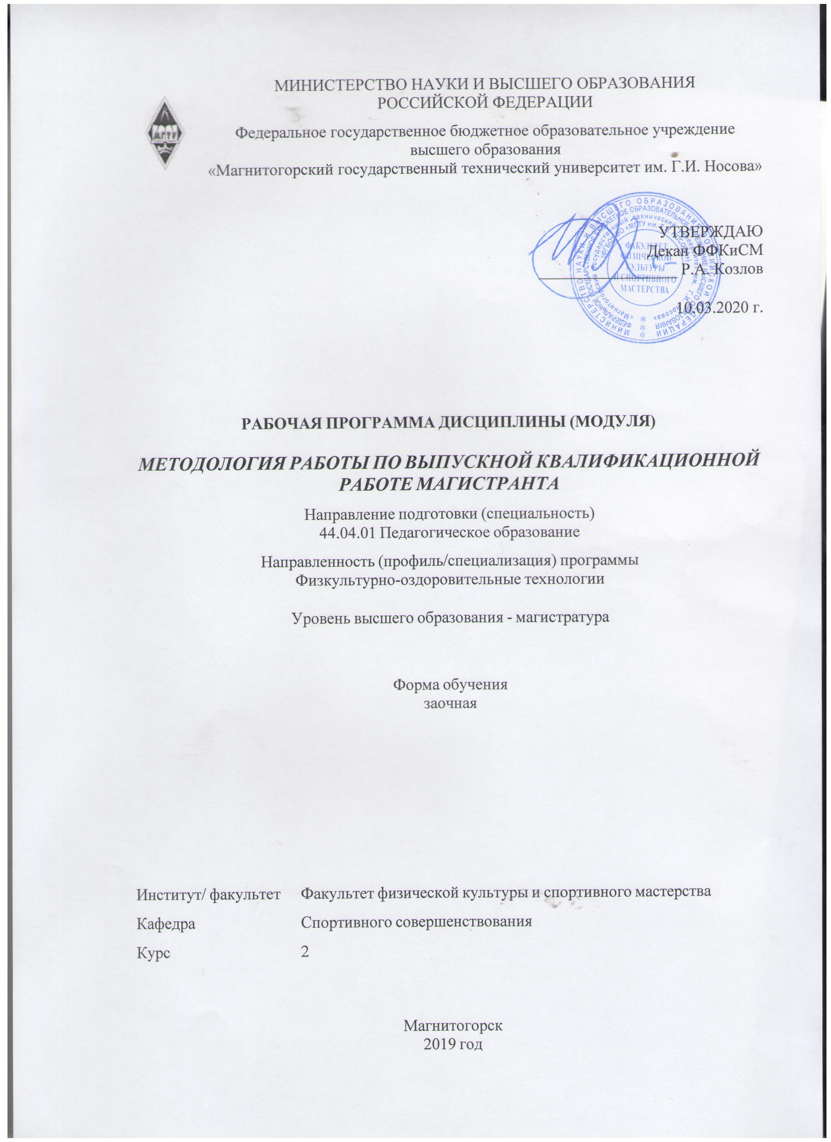

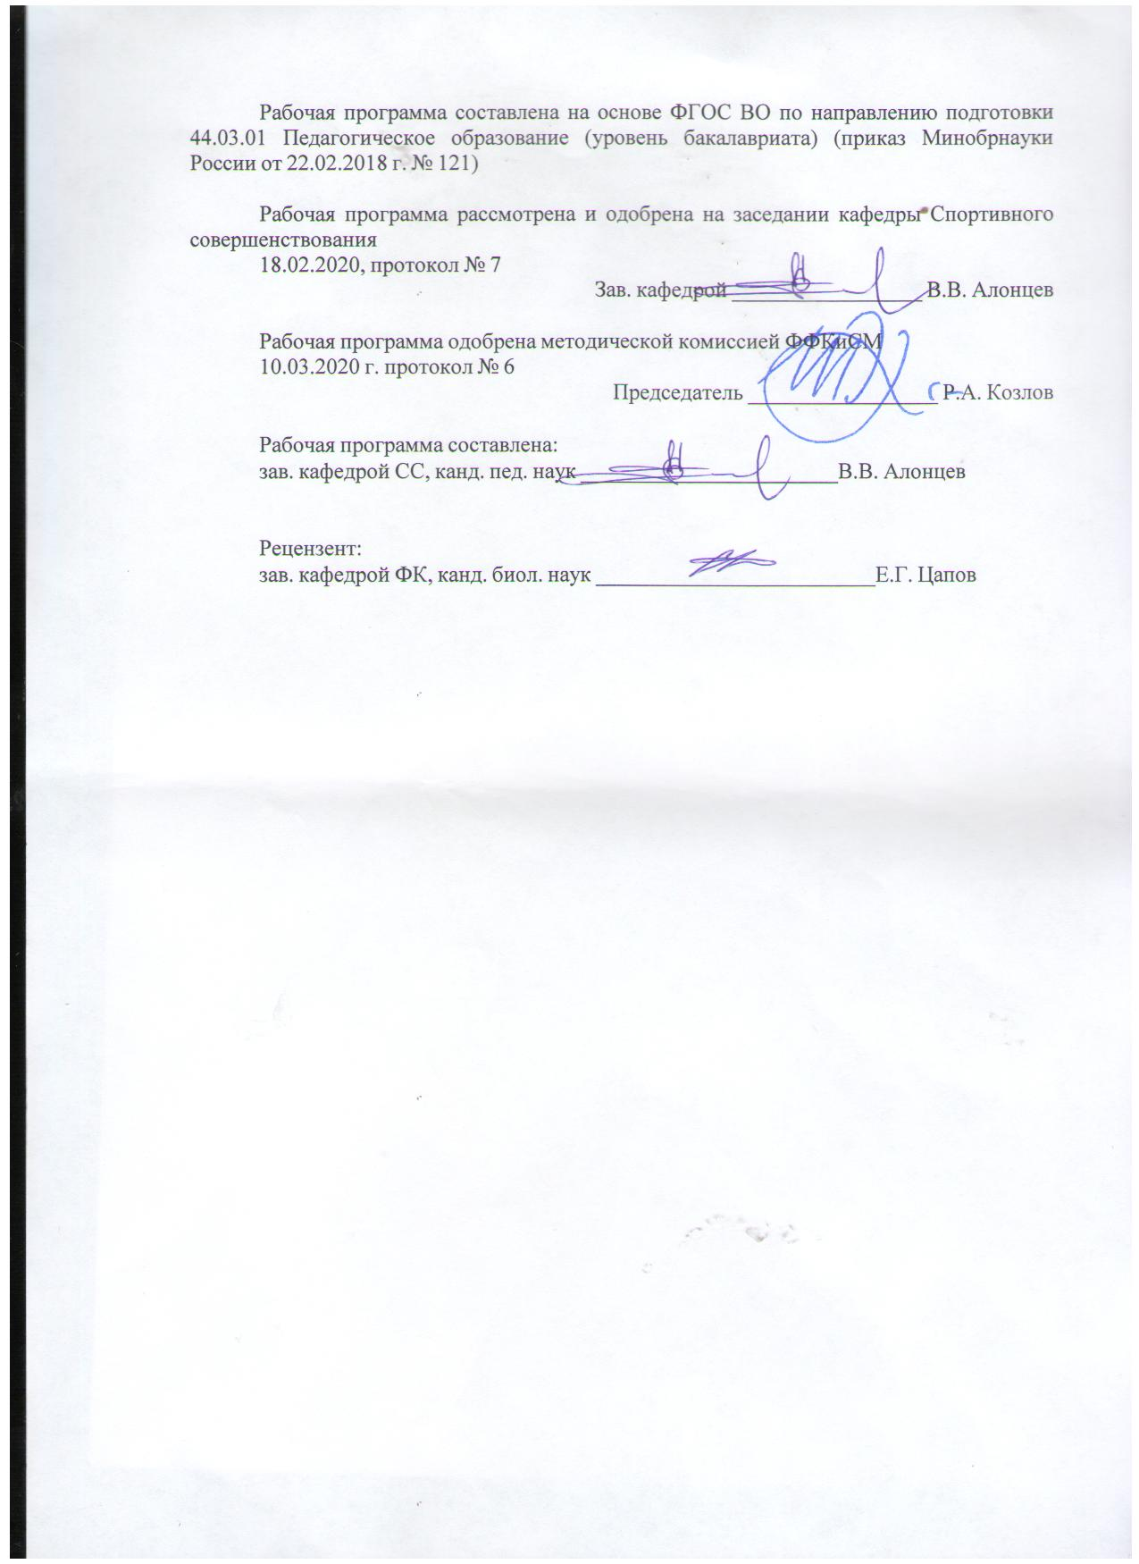

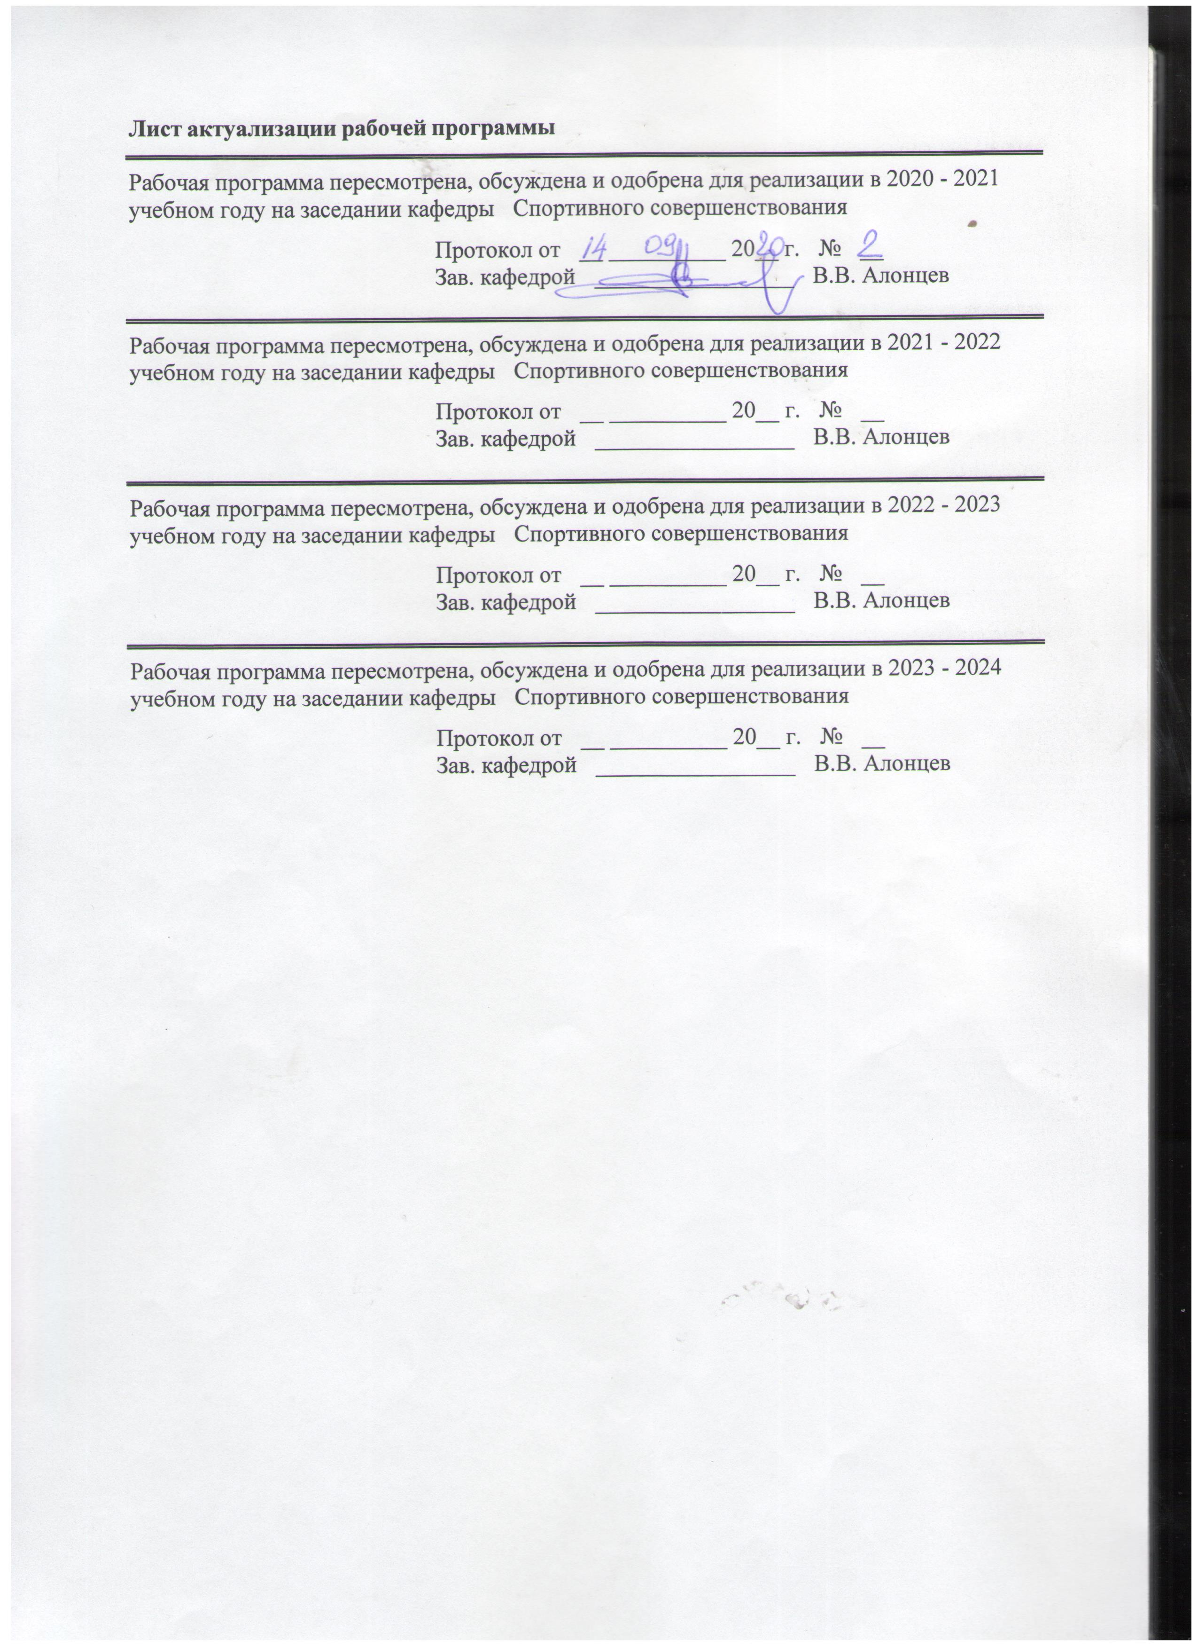

1 Цели освоения дисциплины (модуля)
Целью освоения дисциплины «Методология работы по выпускной квалификационной работе магистра» является: подготовка к сбору информации, написанию, оформлению выпускной квалификационной работы магистров.
2 Место дисциплины (модуля) в структуре образовательной программы
Дисциплина Методология работы по выпускной квалификационной работе магистранта входит в часть учебного плана формируемую участниками образовательных отношений образовательной программы.
Для изучения дисциплины необходимы знания (умения, владения), сформированные в результате изучения дисциплин/ практик:
Методология и методы научного исследования
Современные технологии физкультурно-оздоровительной деятельности
Знания (умения, владения), полученные при изучении данной дисциплины будут необходимы для изучения дисциплин/практик:
Учебная - научно-исследовательская работа
Выполнение и защита выпускной квалификационной работы
Производственная - преддипломная практика
3 Компетенции обучающегося, формируемые в результате освоения
дисциплины (модуля) и планируемые результаты обучения
В результате освоения дисциплины (модуля) «Методология работы по выпускной квалификационной работе магистранта» обучающийся должен обладать следующими компетенциями:
Код индикатора | Индикатор достижения компетенции
ПК-2 Способен осуществлять тренировочный процесс спортсменов на тренировочном этапе
ПК-2.1 | управляет ситуацией формирования разносторонней подготовленностью занимающихся в избранном виде спорта;
ПК-2.2 | организует тренировочный процесс по избранному виду спорта
ПК-3 Способен осуществлять планирование, учет и анализ результатов тренировочного процесса на тренировочном этапе
ПК-3.1 | осуществляет планирование тренировочного процесса по избранному виду спорта и управление им
ПК-3.2 | осуществляет учет, контроль за подготовленностью занимающихся, анализирует результаты подготовки в избранном виде спорта на разных этапах тренировочного процесса
ПК-4 Способен разрабатывать программно-методическое обеспечение учебных предметов, курсов, дисциплин (модулей) программ профессионального обучения, СПО и (или) ДПП
ПК-4.1 | осуществляет разработку рабочих программ дисциплин (модулей) и их актуализацию
ПК-4.2 | планирует занятия по дисциплинам (модулям) согласно разработанному программно-методическому обеспечению

 | 4. Структура, объём и содержание дисциплины (модуля)
Общая трудоемкость дисциплины составляет 4 зачетных единиц 144 акад. часов, в том числе:
– контактная работа – 8,6 акад. часов:
– аудиторная – 6 акад. часов;
– внеаудиторная – 2,6 акад. часов
– самостоятельная работа – 126,7 акад. часов;
– подготовка к экзамену – 8,7 акад. часа

Форма аттестации - экзамен
Раздел/ тема  дисциплины |  | Курс | Аудиторная  контактная работа  (в акад. часах) |  |  | Самостоятельная работа студента | Вид самостоятельной  работы | Форма текущего контроля успеваемости и  промежуточной аттестации | Код компетенции
 |  | Курс | Лек. | лаб.  зан. | практ. зан.
1. Теоретические основ организации научного исследования
1.1 Методология исследовательской деятельности обучающихся: задачи, функции, методологические подходы |  | 2 | 0,5 |  |  | 15 | Самостоятельное изучение учебной и научно литературы по теме. «Методология исследовательск ой деятельности обучающихся: задачи, функции, методологически е подходы»  2. Обзорный анализ научной литературы по теме  3. Подготовка докладов по теме «Характеристика методологически х подходов в педагогических исследованиях» ( по выбору студента) | Проверка докладов по теме «Методологические подходы в исследовательской деятельности обучающихся» (по выбору студента).  Проверка обзорного анализа | ПК-4.1, ПК-4.2
1.2 Методологические компоненты исследовательской деятельности учащихся: актуальность, проблема, тема, объект, предмет, цель и задачи исследования |  | 2 | 0,5 |  |  | 10 | 1. Сформулировать тему педагогического исследования, доказать правильность формулировки темы.  Самостоятельное задание: 1.Обзорный анализ научной литературы по теме «Методологичес кие компоненты исследования: актуальность, проблема, тема, объект, предмет, цель и задачи исследования» | Выступление с аннотации к научным статьям  Представление методологических компонентов исследования | ПК-4.1, ПК-4.2
1.3 Виды, характеристика и результаты исследовательской деятельности обучающихся |  | 2 | 0,25 |  |  | 4 | Составление таблицы по характеристике видов исследовательск ой деятельности обучающихся:  1.Обзорный анализ научной литературы по теме «Виды, характеристика и результаты научного исследования». | Проверка обзорного анализа  Проверка сравнительной таблицы | ПК-4.1, ПК-4.2
1.4 Гипотеза в исследовательской деятельности учащихся, их виды |  | 2 | 0,25 |  |  | 4 | Выполнение задания по составлению разных видов научной гипотезы в исследовательск ой деятельности учащихся.  2.Обзорный анализ научной литературы по теме «Гипотеза в исследовании учащихся ее виды» | Проверка индивидуального задания по видам научных гипотез | ПК-4.1, ПК-4.2
1.5 Теоретическая часть в исследовательской деятельности учащихся |  | 2 | 0,25 |  |  | 4 | Определение структурных компонентов теоретической части исследовательск ой работы учащихся по выбранной теме.  2. Анализ научной литературы по теме «Теоретические основы исследовательск ой деятельности учащихся» | Проверка индивидуального самостоятельного задания | ПК-4.1, ПК-4.2
1.6 Поиск, подбор, отбор и обработка научной литературы в исследовательской деятельности учащихся |  | 2 | 0,25 |  |  | 14,7 | Составление списка публикаций по ГОСТу. на основе сводной таблицы  2.Фронтальный анализ научной литературы по теме «Поиск, подбор, отбор и обработка научной литературы » | Проверка списка публикаций не менее 10 источников) | ПК-4.1, ПК-4.2
Итого по разделу |  |  | 2 |  |  | 51,7
2. Экспериментальная работа в исследовательской деятельности обучающихся
2.1 Классификация и общая характеристика методов и средств исследовательской деятельности обучающихся |  | 2 |  |  | 1 | 15 | Подготовка доклада с презентацией по теме «Классификация и общая характеристика методов и средств исследовательск ой деятельности обучающихся» | Выступление с докладом и презентацией | ПК-2.1, ПК-2.2, ПК-3.1, ПК-3.2
2.2 Эксперимент в исследовательской деятельности обучающихся |  | 2 |  |  | 1 | 15 | Самостоятельное изучение учебной и научно литературы по теме «Эксперимент как метод научного исследования обучающихся».  Подготовка задания: «Этапы и методы экспериментальн ой работы» | Консультации  Проверка задания | ПК-2.1, ПК-2.2, ПК-3.1, ПК-3.2
2.3 Применение анкетирования и тестирования в исследовательской деятельности обучающихся |  | 2 |  |  | 1 | 15 | Самостоятельное изучение учебной и научно литературы по теме «Опрос, анкетирование и тестирование как методы в исследовательск ой деятельности обучающихся»  Подготовка доклада и презентации (по выбору студента) | Консультации  Проверка доклада по теме | ПК-2.1, ПК-2.2, ПК-3.1, ПК-3.2
2.4 Применение наблюдения в исследовательской деятельности обучающихся |  | 2 |  |  |  | 15 | Самостоятельное изучение учебной и научно литературы по теме «Наблюдение как метод исследования учащихся»  Подготовка доклада и презентации (по выбору студента) | Консультации  Проверка доклада по теме | ПК-2.1, ПК-2.2, ПК-3.1, ПК-3.2
2.5 Применение графических и математических методов в исследовательской деятельности обучающихся. |  | 2 |  |  | 1 | 15 | Самостоятельное изучение учебной и научно литературы по теме «Графические, математические методы исследования учащихся»  Подготовка доклада и презентации (по выбору студента) | Консультации  Проверка доклада по теме | ПК-2.1, ПК-2.2, ПК-3.1, ПК-3.2
Итого по разделу |  |  |  |  | 4 | 75
3. итоговая аттестация
3.1 аттестация |  | 2 |  |  |  |  |  | Экзамен | ПК-4.1, ПК-4.2
Итого по разделу
Итого за семестр |  |  | 2 |  | 4 | 126,7 |  | экзамен
Итого по дисциплине |  |  | 2 |  | 4 | 126,7 |  | экзамен

5 Образовательные технологии
В рамках дисциплины планируется проведение традиционных и нетрадиционных лекционных и практических занятий. Традиционные занятия: информационная лекция, семинар с подготовленными докладчиками, практические занятия составлению таблиц, схем, решению педагогических задач. Нетрадиционные: проблемные лекции и семинары, различные виды дискуссий: мозговой штурм, дебаты, круглый стол; семинар по решению профессиональных задач.
В связи с необходимостью актуализации студентов в рамках семинарских и практических занятий широко применяются следующие технологии:
1. Педагогические технологии на основе активизации и интенсификации деятельности обучающихся:
1.1 Игровые технологии
1.2 Технология современного проектного обучения: разработка группового проекта.
2 Интерактивные технологии:
2.1.Лекции -визуализации;
2.2. Работа в команде по составлению презентации;
2.3.Кейс-стади на практических занятиях;
2.4. Проблемные технологии;
3 Исследовательские технологии ( конференции)
4 Семинары-дискуссии.
5 Решение проблемных задач и заданий.
6 Технология коммуникативного обучения
7 Информационно-коммуникативные технологии:
8 Практические и самостоятельные задания с применения специализированных программных сред.
9 Технологии использования интернета.

6 Учебно-методическое обеспечение самостоятельной работы обучающихся
Представлено в приложении 1.
7 Оценочные средства для проведения промежуточной аттестации
Представлены в приложении 2.
8 Учебно-методическое и информационное обеспечение дисциплины (модуля)
а) Основная литература:
- Мокий, М. С. Методология научных исследований : учебник для вузов / М. С. Мокий, А. Л. Никифоров, В. С. Мокий ; под редакцией М. С. Мокия. — 2-е изд. — Москва : Издательство Юрайт, 2020. — 254 с. — (Высшее образование). — ISBN 978-5-534-13313-4. — Текст : электронный // ЭБС Юрайт [сайт]. — URL: https://urait.ru/bcode/457487

б) Дополнительная литература:
1. Емельянова, И. Н. Основы научной деятельности студента. Магистерская диссертация : учебное пособие для вузов / И. Н. Емельянова. — Москва : Издательство Юрайт, 2020. — 115 с. — (Высшее образование). — ISBN 978-5-534-09444-2. — Текст : электронный // ЭБС Юрайт [сайт]. — URL: https://urait.ru/bcode/455367
2. Технологии научных исследований в физической культуре и спорте : учебное пособие для вузов / З. С. Варфоломеева, В. Ф. Воробьев, О. Б. Подоляка, А. А. Артеменков. — 2-е изд. — Москва : Издательство Юрайт, 2020. — 105 с. — (Высшее

образование). — ISBN 978-5-534-12321-0. — Текст : электронный // ЭБС Юрайт [сайт]. — URL: https://urait.ru/bcode/447324

- Афанасьев, В. В. Методология и методы научного исследования : учебное пособие для вузов / В. В. Афанасьев, О. В. Грибкова, Л. И. Уколова. — Москва : Издательство Юрайт, 2020. — 154 с. — (Высшее образование). — ISBN 978-5-534-02890-4. — Текст : электронный // ЭБС Юрайт [сайт]. — URL: https://urait.ru/bcode/453479

в) Методические указания:
приложение 3
г) Программное обеспечение и Интернет-ресурсы:
Программное обеспечение
 | Наименование ПО | № договора | Срок действия лицензии
 | MS Office 2007 Professional | № 135 от 17.09.2007 | бессрочно
 | 7Zip | свободно распространяемое ПО | бессрочно
 | MS Windows 7 Professional(для классов) | Д-1227-18 от 08.10.2018 | 11.10.2021
 | FAR Manager | свободно распространяемое ПО | бессрочно
Профессиональные базы данных и информационные справочные системы
 | Название курса |  | Ссылка
 | Электронная база периодических изданий East View Information Services, ООО «ИВИС» |  | https://dlib.eastview.com/
 | Национальная информационно-аналитическая система – Российский индекс научного цитирования (РИНЦ) |  | URL: https://elibrary.ru/project_risc.asp
 | Поисковая система Академия Google (Google Scholar) |  | URL: https://scholar.google.ru/
 | Электронные ресурсы библиотеки МГТУ им. Г.И. Носова |  | http://magtu.ru:8085/marcweb2/Default.asp
 | Российская Государственная библиотека. Каталоги |  | https://www.rsl.ru/ru/4readers/catalogues/
 | Университетская информационная система РОССИЯ |  | https://uisrussia.msu.ru
9 Материально-техническое обеспечение дисциплины (модуля)
Материально-техническое обеспечение дисциплины включает:
Учебные аудитории для проведения практических занятий, групповых и индивидуальных консультаций, текущего контроля и промежуточной аттестации
Учебные аудитории для проведения практических и лекционных занятий, групповых и индивидуальных консультаций, текущего контроля и промежуточной аттестации Персональные компьютеры с пакетом MS Office, выходом в Интернет и с доступом в электронную информационно-образовательную среду университета
Помещение для самостоятельной работы обучающихся Персональные компьютеры с пакетом MS Office, выходом в Интернет и с доступом в электронную информационно-образовательную среду университета
Помещение для хранения и профилактического обслуживания учебного оборудования

ПРИЛОЖЕНИЕ 1

6 Учебно-методическое обеспечение самостоятельной работы обучающихся
По дисциплине предусмотрена аудиторная и внеаудиторная самостоятельная работа обучающихся.
Аудиторная самостоятельная работа студентов предполагает выполнение заданий на практических работах и выступление на семинарских занятиях.

Аудиторные задания:
Задание № 1. Представление докладов по теме «Характеристика методологических подходов в педагогических исследованиях» (по выбору студента)
Задание 2. .1.Написать аннотации к четырем ниже предложенным статьям.
2. Сформулировать тему исследования обучающихся, руководствуясь соответствующими рекомендациями из пособия «Подготовка курсовых и дипломных работ по педагогическим наукам», доказать правильность формулировки темы.
Алгоритм доказательства правильности формулировки темы:
1) что (цель) – формирование нравственной устойчивости;
2) кто (субъектная основа исследования) – младшие школьники;
3) как (средство) – эстетическое воспитание;
4) когда (время) – период обучения в школе детей младшего школьного возраста (4 года);
5) где (место) – процесс эстетического воспитания в школе.
3. три темы научного педагогического исследования для обучающихся, которые начинаются с названия разных педагогических процессов: – Формирование …,– Развитие …, – Воспитание ….
Задание 3. Подготовка доклада с презентацией по теме «Классификация и общая характеристика методов и средств исследования обучающихся»
Задание 4. Разработка группового проекта «Критерии, показатели и диагностические методики в исследовании обучающихся» (по выбранной теме исследования)

Внеаудиторные самостоятельные задания
Самостоятельное задание 1:
1.Самостоятельное изучение учебной и научно литературы по теме. «Методология исследовательской деятельности обучающихся: задачи, функции, методологические подходы»
2. Обзорный анализ научной литературы по теме
3. Подготовка докладов по теме «Характеристика методологических подходов в педагогических исследованиях» (по выбору студента)
Самостоятельное задание 2:
Составление таблицы по характеристике видов исследовательской деятельности обучающихся:
1.Обзорный анализ научной литературы по теме «Виды, характеристика и результаты научного исследования
Самостоятельное задание 3:
1.Обзорный анализ научной литературы по теме «Методологические компоненты исследования: актуальность, проблема, тема, объект, предмет, цель и задачи исследования»
2. Определить по теме предмет и объект исследования.
3. Сформулировать по теме цель и задачи исследовательской деятельности учащихся.
Самостоятельное задание 4:
1.Выполнение задания по составлению разных видов научной гипотезы в исследовательской деятельности учащихся.
2.Обзорный анализ научной литературы по теме «Гипотеза в исследовании учащихся ее виды»
Самостоятельное задание 5:
1..Определение структурных компонентов теоретической части исследовательской работы учащихся по выбранной теме.
2.Анализ научной литературы по теме «Теоретические основы исследовательской деятельности учащихся»
Самостоятельное задание 6:
1.Составление списка публикаций по ГОСТу. на основе сводной таблицы
-Сделать библиографическое описание литературных источников по предложенным в таблице элементам.
2.Фронтальный анализ научной литературы по теме «Поиск, подбор, отбор и обработка научной литературы »
Самостоятельное задание 7
1.Изучение материала, дополнительного к лекции
2.Подготовка доклада с презентацией по теме «Классификация и общая характеристика методов и средств исследования обучающихся»
Самостоятельное задание 8:
1. Самостоятельное изучение учебной и научно литературы по теме. «Критериально-диагностический инструментарий в экспериментальной работе»
2. Выполнение задания по разработка группового проекта «Критерии, показатели и диагностические методики в исследовании обучающихся» (по выбранной теме)
Самостоятельное задание 9:
1.Самостоятельное изучение учебной и научно литературы по теме «Эксперимент как метод научного исследования обучающихся».
2.Подготовка задания: «Этапы и методы экспериментальной работы»
Самостоятельное задание 10:
1.Самостоятельное изучение учебной и научно литературы по теме «Опрос, анкетирование и тестирование как методы в исследовательской деятельности обучающихся»
2. Подготовка доклада и презентации (по выбору студента)
Самостоятельное задание 11:
1.Самостоятельное изучение учебной и научно литературы по теме «Наблюдение как метод исследования учащихся»
2. Подготовка доклада и презентации (по выбору студента)
Самостоятельное задание 12:
1.Самостоятельное изучение учебной и научно литературы по теме «Графические, математические методы исследования учащихся»
2. Подготовка доклада и презентации (по выбору студента)

ПРИЛОЖЕНИЕ 2

7 Оценочные средства для проведения промежуточной аттестации
а) Планируемые результаты обучения и оценочные средства для проведения промежуточной аттестации:
Индикаторы |  | Оценочные средства
ПК-4: Способен разрабатывать программно-методическое обеспечение учебных предметов, курсов, дисциплин (модулей) программ профессионального обучения, СПО и (или) ДПП
ПК- 4.1 | осуществляет разработку рабочих программ дисциплин (модулей) и их актуализацию | -Сформулируйте по три темы научных работ для обучающихся в системе общего образования (начального, основного, среднего) с ориентацией на профиль.  -Сформулируйте три темы проектных работ для обучающихся в системе общего образования (начального, основного, среднего) с ориентацией на профиль  -По предложенной теме укажите примерную структуру исследовательской работы учащегося  -Опишите требования к применению анализа, синтеза, систематизации, абстрагирования в исследовательской деятельности учащихся.  -Опишите требования к правильному научному применению метода анкетирования учащихся в научном исследовании.  -Опишите требования к применению эксперимента в учебно-исследовательской деятельности-  -по теме исследования сформулируйте примерные критерии и показатели исследовательской работы
ПК- 4.2 | планирует занятия по дисциплинам (модулям) согласно разработанному программно-методическому обеспечению | 1. От обычного, обыденного наблюдения эксперимент отличается активным воздействием исследователя на изучаемое явление (выберите правильный ответ)  1) верно  2) неверно  2. Гипотезу можно считать научной, если она удовлетворяет требованиям (выберите все правильные ответы)  1) релевантности  2) несовместимости с существующими научными знаниями  3) проверяемости опытным путем +  4) приложимостью к широкому классу исследуемых объектов +  3. Для индуктивного метода исследования характерно движение знания от отдельного, особенного к всеобщему … (выберите правильный ответ)  1) неверно  2) верно  4. Метод исследования, состоящий в восхождении от единичных фактов к некоторому обобщающему логическому заключению, называется … (выберите правильный ответ)  1) дедукция  2) индукция  3) анализ  4) синтез  5) верификация  5. Логический путь от общего к частному называется … (выберите правильный ответ)  1) индукцией  2) фальсификацией  3) дедукцией  4) верификацией  6. Научное допущение или предположение, истинность которого не доказана с абсолютной достоверностью, но является возможной или весьма вероятной, называется … (выберите правильный ответ)  1) гипотезой  2) фактом  3) истиной  4) методологией  7. Теоретический уровень исследования характеризуется:  1) преобладанием логических методов познания  2) преобладанием чувственного познания  3) преобладанием практических методов познания  8. Главное условие, которому должна удовлетворять гипотеза в науке, – это … (выберите правильный ответ)  1) обоснованность  2) системность  3) завершенность  4) научность  5) эссенциальность  6) закономерность  9. Область знания, занимающаяся изучением методов познания, называется … (выберите правильный ответ)  1) эксперимент  2) методология  3) моделирование  4) математика  10. Особый вид научной работы, содержащей результаты проведенного автором научного исследования, называется … (выберите правильный ответ)  1) диссертация  2) аннотация  3) апробация  4) экспликация  5) рецензия  6) доклад  12. Метод статистической обработки результатов педагогического эксперимента, позволяющий анализировать влияние различных факторов на исследуемую зависимую переменную, – это … (выберите правильный ответ)  1) дисперсионный анализ  2) предварительный тест  3) выборочный опрос  4) апагогическое доказательство  5) статистический анализ  6) аналитический тест  13. Специфические научные методы получения и обоснования объективного знания используются в … (выберите правильный ответ)  1) метафизике  2) науке  3) практике  4) эксперименте  5) глобалистике  6) методологии  14. Форма научной работы в виде развернутого устного сообщения на какую-либо тему– это … (выберите правильный ответ)  1) доклад  2) конспект  3) эссе  4) изложение  15. Существуют различные методы исследования. Такие методы, как индукция, дедукция, аналогия, синтез, анализ, абстрагирование, сравнение относят к методам … (выберите правильный ответ)  1) специфическим +  2) общим  3) частным  4) общеизвестным  5) гуманитарным  4) всеобъемлющим  16. Форма научной работы в виде краткого изложения в письменной форме определенного научного материала – это … (выберите правильный ответ)  1) доклад  2) конспект  3) эссе  4) резолюция  5) рецензия  6) реферат  17. Особым видом экспериментального исследования, представляющего собой специальное задание с учетом времени его выполнения является … (выберите правильный ответ):  1) анализ  2) тест  3) синтез  4) эксперимент  5) концепция  6) абстракция  18. Научное предположение, выдвигаемое для объяснений каких-либо  явлений – это … (выберите правильный ответ):  1) верификация;  2) аналогия;;  3) антитеза  4) теория  5) гипотеза  6) доказательство  19. Слово «конспект» происходит от латинского «conspect» и означает … (выберите правильные ответы):  1) изложение  2) краткая запись  3) диктант  4) доклад  5) обзор  6) тезисы  20. Методология научного познания – это … (выберите правильный ответ  значение):  1) система взглядов на что-либо  2) система конкретных приемов или способов осуществления какого-либо  исследования  3) способ применения старого знания для получения нового знания  4) учение о принципах, формах и способах научно-исследовательской  деятельности  5) разработка плана проведения научных работ  6) учение об основах научно-исследовательской деятельности  21. Слово «теория» происходит от греческого «theoria» – исследование.  Критерием истинности и основой развития теории является … (выберите  правильный ответ):  1) объективность  2) практика  3) опыт  4) доказательство  5) интуиция  6) аксиома  22. Способы получения научных фактов называются … (выберите правильный ответ)  1) закономерностями научного исследования  2) методами научного процесса  3) методами научного познания  4) Социометрическим экспериментом  5) эмпирическими методами  6) научно-теоретическим мышлением  23. Отличительными особенностями научного знания являются … (выберите все правильные ответы)  1) предметность  2) обыденность  3) объективность  4) непроверяемость  5) системность  6) обоснованность  7) случайность  8) воспроизводимость  9) субъективность  24. Знание, которое формируется в повседневной человеческой жизни, в быту, семье и т. д. называется … (выберите правильные ответ)  1) обыденным  2) научным  3) мифологическим  4) религиозным  25. Познание, основанное на наблюдении, эксперименте, оценке моделей, которые имеют основные черты изучаемого явления, является … (выберите правильный ответ)  1) эмпирическим  2) теоретическим  3) экспериментальным  4) методологическим  26. Форма научного знания, дающая целостное представление о закономерностях и существующих связях действительности, – это … (выберите правильный ответ)  1) теория  2) практика  3) методология  4) философия  27. Критерием истинности и основой развития теории является … (выберите правильный ответ)  1) практика  2) эксперимент  3) наука  4) методология  28. Высшая ступень познания, система логически взаимосвязанных знаний о сущности изучаемого объекта, – это … (выберите правильный ответ)  1) теория  2) методология  3) наука  5) философия  29. Синтетическая, объяснительная, методологическая, предсказательная, практическая – это функции … (выберите правильный ответ)  1) теории  2) науки  3) методологии  4) практики  30. Основными компонентами теории, согласно положениям современной методологии науки, являются … (выберите все правильные ответы)  1) исходная эмпирическая основа  2) обыденное занние  3) исходная теоретическая основа  4) логический аппарат – допустимые в рамках теории правила логического вывода и доказательства +  5) внутренняя противоречивость  6) совокупность следствий, умозаключений, утверждений  7) чувственное воздействие на изучаемый объект  31. Объект и предмет научного педагогического исследования … (выберите правильный ответ)  А) не связаны между собой  Б) объект содержит в себе предмет исследования  В) объект входит в состав предмета исследования  Г) это разные аспекты одного явления  32. Объект научного педагогического исследования – это … (выберите правильный ответ)  А) структура и внутренняя и внешняя среда образовательного учреждения, подлежащие изучению  Б) конечное состояние изучаемого явления  В) педагогический процесс, подлежащий изучению  Г) область научного изучения  33. Предмет научного педагогического исследования – это … (выберите правильный ответ)  А) структура и ее внутренняя и внешняя среда, подлежащие изучению  Б) конечное состояние изучаемого явления  В) процесс чего-либо, подлежащий изучению  Г) содержание научного исследования  34. Проблема в системе научного педагогического исследования – это … (выберите правильный ответ)  А) направление исследования  Б) совокупность информации о состоянии системы научного исследования  В) признак научного исследования  Г) противоречие, требующее разрешения  35. Задачи исследования представляют собой этапы работы … (выберите правильный ответ)  А) по достижению поставленной цели  Б) по дополнению цели  В) дальнейших изысканий  36. К теоретическим относятся методы … (выберите все правильные ответы)  А) анализ и синтез  Б) абстрагирование и конкретизация +  В) наблюдение  Г) эксперимент  37. Программа исследования – это … (выберите правильный ответ)  А) комплекс показателей, отражающих связь и последовательность  ключевых мероприятий (действий, акций и пр.), ведущих к полной реализации программы и разрешению проблемы  Б) комплекс положений, определяющих цели и задачи исследования, предмет и условия его проведения, используемые ресурсы, а также предполагаемый результат  В) последовательность действий, ведущая к выполнению поставленных целей и задач
ПК-3: Способен осуществлять планирование, учет и анализ результатов тренировочного процесса на тренировочном этапе
ПК-3.1 | осуществляет планирование тренировочного процесса по избранному виду спорта и управление им | Контрольные вопросы  1 К эмпирическим методам научного познания относятся … (выберите все правильные ответы)  1) наблюдение  2) анализ  3) индукция  4) эксперимент  2 Область знания, занимающаяся изучением методов познания, называется … (выберите один правильный ответ)  1) эксперимент  2) методология  3) моделирование  4) математика  3 От обычного, обыденного наблюдения эксперимент отличается активным воздействием исследователя на изучаемое явление (выберите правильный ответ)  1) верно  2) неверно  4 Непосредственное исследование реально существующих, чувственно воспринимаемых объектов осуществляется на уровне научного познания … (выберите правильный ответ)  1) теоретическом  2) эмпирическом  3) математическом  4) историческом  5 В теории познания выделяют следующие уровни исследований (выбрать правильный ответ)  1) долгосрочные, краткосрочные и экспресс-исследования  2) теоретические исследования  3) мини-исследования  4) эмпирические исследования  6 Гипотезу можно считать научной, если она удовлетворяет требованиям (выберите все правильные ответы)  1) релевантности  2) несовместимости с существующими научными знаниями  3) проверяемости опытным путем  4) приложимостью к широкому классу исследуемых объектов
ПК-3.2 | осуществляет учет, контроль за подготовленностью занимающихся, анализирует результаты подготовки в избранном виде спорта на разных этапах тренировочного процесса | Задания  1.Сформулируйте противоречия по теме исследования  2. Укажите вид научного исследования по предложенной структуре исследования  3. По предложенной таблице соберите из элементов и правильно оформите список 5 разных публикаций  4. Найдите ошибки в формулировки темы  5. Найдите ошибки в формулировках противоречий.  6. Разработайте программу экспериментальной работы по теме научного педагогического исследования  7. Укажите, какие графические, математические методы рационально применят в конкретном исследовании
ПК-2: Способен осуществлять тренировочный процесс спортсменов на тренировочном этапе
ПК-2.1 | управляет ситуацией формирования разносторонней подготовленностью занимающихся в избранном виде спорта | 1. Наблюдение – это … (выберите правильный ответ)  1) эмпирический метод, в котором можно осуществлять изменения объекта исследования;  2) метод изучения объектов, процессов, явлений без вмешательства в них  3) теоретический метод анализа объектов, явлений, процессов окружающей действительности  4) метод фиксации результатов исследования  2. Объектом научного исследования является ... (выберите правильный ответ)  1) структура материальной или идеальной системы  2) материальная или идеальная система  3) отдельные элементы материальной или идеальной системы  4) взаимодействие элементов материальной или идеальной системы  3. Основной целью педагогического эксперимента является ... (выберите правильный ответ)  1) проверка теоретических положений исследования с целью подтверждения или опровержения рабочей гипотезы  2) определение количественных соотношений объектов исследования или параметров, путем наблюдения или измерения.  3) изучение педагогической действительности  4 Достоверность научного знания определяется ... (выберите правильный ответ)  1) обязательной проверкой его на практике  2) простым наблюдением объектов, процессов, явлений  3) элементарной логикой рассуждений  4) комплексом умозаключений  5 Структурными компонентами теоретического познания являются ... (выберите правильные ответы)  1) наблюдение  2) проблема  3) эксперимент  4) гипотеза  6 На теоретическом уровне научного познания для получения знаний преимущественно используется метод ... (выберите правильный ответ)  1) описания фактов  2) проведения наблюдений  3) накопления экспериментальных данных  4) выдвижения гипотезы
ПК-2.2 | организует тренировочный процесс по избранному виду спорта | Задания:  Приведите актуальные проблемы для исследовательских работ учащегося  -Обоснуйте актуальность тем для исследовательских работ учащегося  Опишите примерную структуру исследовательских работ учащегося по указанной теме.  -Опишите алгоритм по составлению программы исследования для учащихся  -Укажите рациональность применения определенных методов на разных этапах по определенной теме исследованию  -Напишите аннотации к сформулированным теме научного исследования по главам и параграфам.

б) порядок проведения промежуточной аттестации, показатели и критерии оценивания:
Критерием успешности освоения учебного материала студентом является экспертная оценка преподавателем регулярности посещения обязательных учебных занятий и результатов выполнения соответствующих заданий.
Показатели и критерии оценивания экзамена:
– на оценку «отлично» (5 баллов) – обучающийся демонстрирует высокий уровень сформированности компетенций, всестороннее, систематическое и глубокое знание учебного материала, свободно выполняет практические задания, свободно оперирует знаниями, умениями, применяет их в ситуациях повышенной сложности.
– на оценку «хорошо» (4 балла) – обучающийся демонстрирует средний уровень сформированности компетенций: основные знания, умения освоены, но допускаются незначительные ошибки, неточности, затруднения при аналитических операциях, переносе знаний и умений на новые, нестандартные ситуации.
– на оценку «удовлетворительно» (3 балла) – обучающийся демонстрирует пороговый уровень сформированности компетенций: в ходе контрольных мероприятий допускаются ошибки, проявляется отсутствие отдельных знаний, умений, навыков, обучающийся испытывает значительные затруднения при оперировании знаниями и умениями при их переносе на новые ситуации.
– на оценку «неудовлетворительно» (2 балла) – обучающийся демонстрирует знания не более 20% теоретического материала, допускает существенные ошибки, не может показать интеллектуальные навыки решения простых задач.
– на оценку «неудовлетворительно» (1 балл) – обучающийся не может показать знания на уровне воспроизведения и объяснения информации, не может показать интеллектуальные навыки решения простых задач.

ПРИЛОЖЕНИЕ 3
МЕТОДИЧЕСКИЕ РЕКОМЕНДАЦИИ
по выполнению, оформлению и защите выпускных квалификационных работ для обучающихся направления подготовки
44.04.01 «Педагогическое образование» (физкультурно-оздоровительные технологии)

Подготовка выпускной квалификационной работы
Написание работы является завершающим этапом подготовки квалифицированных специалистов по направлению 44.04.01 «Педагогическое образование». ВКР позволяет обучающимся раскрыть свой творческий потенциал и продемонстрировать умение применять на практике полученные в процессе обучения знания.
Выпускная квалификационная работа представляет собой теоретическо-экспериментальное исследование в области физической культуры и спорта, в которой выпускник демонстрирует уровень овладения необходимыми теоретическими знаниями и практическими умениями и навыками, позволяющими ему самостоятельно решать профессиональные задачи.
Выпускная квалификационная работа должна:
– быть актуальной;
– носить творческий и завершенный характер;
– иметь четкую структуру и методологическое обоснование;
– отражать умение обучающего пользоваться рациональными приемами поиска, отбора, обработки и систематизации информации;
– быть правильно оформлена в соответствии с требованиями.
К защите ВКР допускаются обучающиеся, успешно завершившие в полном объеме освоение основной образовательной программы по направлению подготовки «Педагогическое образование» и успешно прошедшие другие виды итоговых аттестационных испытаний (государственные экзамены).
Написание ВКР имеет цели:
– систематизировать, закрепить, расширить теоретические и практические знания по выбранному профилю;
– выработать у обучающегося умение применять полученные в процессе обучения знания при решении научных и практических задач;
– развить навыки самостоятельной научной работы и овладеть методикой проведения исследований;
– определить готовность обучающегося к профессиональной элементом и служит для наглядного представления материала ВКР во время защиты. Демонстрационный материал частично или полностью может быть представлен с помощью мультимедийного оборудования. В случае замены демонстрационного материала презентацией обучающемуся необходимо подготовить раздаточный материал, представляющий собой копии презентации в формате А4 для всех членом ГЭК, а также одни экземпляр предоставить на выпускающую кафедру.
Дипломник в соответствии с содержанием работы разрабатывает компьютерную версию защиты, в которой, с использованием современных компьютерных технологий деятельности.
Выпускная магистерская квалификационная работа – самостоятельное научное исследование, представляющее собой сочетание теоретического освещения вопросов темы с анализом современных методик в области физической культуры и спорта, разработка авторского подхода к изучаемой проблеме и апробирование методики на практике. Работа должна свидетельствовать об индивидуальном подходе автора к научному освещению проблемы, оценкам существующих мнений.
Тема ВКР должна быть выбрана обучающимсяс учетом его дальнейшей профессиональной деятельности. На выбор темы также влияет специализация в конкретном виде спорта.

1.1 Выбор темы
Примерная тематика выпускных работ разрабатывается и утверждается на выпускающей кафедре.
Обучающийся самостоятельно с учетом консультации с научным руководителем выбирает тему исследования из имеющегося примерного перечня тем по интересующей его проблематике, либо, по согласованию с научным руководителем, предлагает интересующую его тему, обосновав ее актуальность, практическую значимость, научную новизну и степень научной разработанности проблемы.

1.2 Научное руководство выпускной квалификационной работой
Обучающийся имеет право предварительного самостоятельного выбора научного руководителя ВКР. Окончательно научный руководитель назначается и утверждается выпускающей кафедрой. При необходимости обучающемусяможет быть назначен научный консультант.
Научный руководитель:
– осуществляет научное руководство по исследованию;
– рассматривает, корректирует и утверждает представленный план ВКР;
– осуществляет текущий и промежуточный контроль за ходом работы;
– осуществляет научное редактирование отдельных частей работы по мере их написания обучающимся и вычитывает работу в целом по мере ее представления;
– дает разрешение на предзащиту и несет совместную с обучающимся ответственность за представленную работу на ГЭК;
– участвует в предзащите ВКР;
– дает отзыв на выполненную выпускную квалификационную работу и рекомендует ее к защите;
– имеет право выступать на защите работы, высказывая свое мнение о ВКР и обучающемся.

1.3Процедура написания ВКР
При написании ВКР обучающийся должен:
– всесторонне изучить выбранную проблему, ее теоретическую и практическую значимость;
– подобрать и проанализировать научную литературу по теме;
– обосновать собственное видение по рассматриваемой проблеме, определить свое отношение к существующим научным позициям, концепциям;
– выработать свои предложения и рекомендации по совершенствованию исследуемой проблематики.
ВКР должна носить как теоретический, так и прикладной характер, т.е. она должна быть написана не только на теоретическом, но и на практическом материале, что должно найти отражение в формулировке темы.
При написании ВКР используются следующие источники и литература: нормативные правовые акты, материалы социологических исследований, статистические данные и другие источники, в т. ч. неопубликованные, научная и научно-практическая литература, но с обязательной сноской на источники официальной публикации или на единицу хранения, Интернет-ресурсы.
Подготовка ВКР осуществляется в соответствии с графиком, который составляется на весь период выполнения ВКР с указанием очередности выполнения этапов и сроков отчетности студента по выполнению работы перед руководителем.

1.4 Содержание выпускной квалификационной работы
Содержание ВКР должно соответствовать ее теме и структуре.
Текстовая часть ВКР должна содержать следующие основные элементы:
- титульный лист;
- задание на выполнение ВКР (Приложение Б);
- отзыв руководителя ВКР;
- реферат;
- содержание (Приложение Д);
- введение;
- основную часть (разделы, подразделы);
- заключение;
- список использованных источников;
- приложения.
Демонстрационный материал является дополнительным, представляются материалы, выносимые на защиту, а также содержательные моменты работы, выводы, графики, статистические данные, результаты эксперимента, другие материалы, способствующие более наглядному изложению содержания работы. Презентационный материал записывается на флешкарту (или CD-ROM) и прилагается к ВКР.
В отзыве руководителя дается характеристика проделанной работы обучающегося в процессе выполнения ВКР и отражает следующее:
- степень достижения цели и задач ВКР;
- актуальность и общая характеристика работы;
- наличие и значимость практических предложений и рекомендаций, сформулированных в ВКР;
- правильность оформления ВКР, включая оценку структуры, стиля, языка изложения;
- владение автором профессиональными знаниями, умениями, навыками;
- недостатки работы (если имеются);
- оценку и рекомендации ВКР к защите.
Выпускающая кафедра обеспечивает ознакомления обучающегося отзывом не позднее чем за 5 дней до дня защиты ВКР.
Реферат размещается на отдельной странице, и его объем не должен превышать одной страницы. Заголовок «РЕФЕРАТ» оформляется прописными буквами полужирным шрифтом с выравниванием по центру страницы. Содержание реферата должно отражать следующее:
- сведения об объеме ВКР, количестве иллюстраций, таблиц, приложений, количестве использованных источников;
- перечень ключевых слов (от 5 до 15 слов или словосочетаний из текста ВКР, которые в наибольшей степени характеризуют его содержание. Ключевые слова приводятся в именительном падеже и печатаются прописными буквами в строку через запятые.)
- текст реферата.
Текст реферата должен отражать объект исследования; цель работы, метод и методологию проведения работы; результаты работы и их новину.
Реферат должен быть точным и кратким, следует избегать сложных грамматических оборотов.
Содержание включает введение, наименование всех разделов, подразделов, пунктов, если они имеют нумерацию), заключение, список использованных источников и наименование приложений с указанием страниц.Заголовок «СОДЕРЖАНИЕ» записывают прописными буквами полужирным шрифтом с выравниванием по центру страницы (Приложение Д).
Во введениинеобходимо
- раскрыть актуальность темы;
- охарактеризовать степень освещения темы в литературе с указанием основных научных источников, характеристики параметров нормативной базы исследования, позиций ведущих авторов по исследуемой теме (анализ степени научной изученности проблемы), школ, научных направлений;дать краткую оценку современному состоянию теории и практики;
- сформулировать цель по теме ВКР;
- сформулировать объект исследования (процессы или явления социальной действительности, а также совокупность людей, на которые направлено исследование);
- сформулировать предмет исследования (социальные отношения, которые включают механизмы взаимодействий в области физической культуры и спорта, их роль и место в жизни людей);
- задачи, необходимые для достижения цели;
- перечислить методы и средства, с помощью которых будут решаться поставленные задачи;
- теоретическая и практическая значимость (краткое изложение ожидаемых результатов).
При наличии у обучающегося научных публикаций, участия в конференциях – желательно указать это в конце введения.З аголовок «ВВЕДЕНИЕ» записывают прописными буквами полужирным шрифтом с выравниванием по центру страницы.
Основная часть ВКР разбивается на разделы и подразделы, в которых исследуются вопросы темы. Желательно, чтобы разделы резко не отличались по объему друг от друга, а также гармонично сочетали теоретические и прикладные аспекты рассматриваемой проблемы. Первый раздел должен раскрывать теоретические аспекты рассматриваемой проблемы.
В начале каждого раздела необходимо определить задачу исследования. Изложение материала работы должно быть последовательным, взаимообусловленным.
В конце раздела обучающийся должен обобщить изложенный материал и сформулировать промежуточные выводы, к которым он пришел.
Во втором разделе обучающийся описывает ход и содержание педагогического эксперимента, результаты апробированной методики.
Показывает этапы осуществления экспериментальной работы, методы научного познания. Подбирает экспериментальные группы таким образом, чтобы они не имели достоверных различий по всем параметрам на начало эксперимента. Минимальное количество человек в каждой группе – 8.
Анализируя полученные данные, использует методы математической статистики. Проводит сравнение выборочных средних с использованием приемов проверки статистических гипотез, для этого:
1) осуществляет формулировку гипотезы (нуль-гипотезы), которую в дальнейшем необходимо принять или отклонить;
2) выбирает уровень значимости;
3) осуществляет определение выборочного значения статистических характеристик, измеряя или наблюдая выборочную совокупность;
4) проводит выбор критерия для проверки статистической гипотезы;
5) осуществляет сравнение расчетного значения с критическим значением критерия для выбранного уровня значимости и принятие или отклонение гипотезы.
Проверяя статистическую гипотезу, использует параметрические или непараметрические критерии, в зависимости от того, как распределена выборочная совокупность. При нормальном распределении выборки и представлении данных в шкале интервалов или отношений использует параметрический t-критерий Стьюдента.
В заключении подводятся общие итоги исследования:
– излагаются выводы студента, представляющие теоретическую и практическую значимость по исследуемой теме и рекомендации;
– высказываются предложения, направленные на совершенствование учебного (тренировочного) процесса и дальнейшее направление исследования проблемы.
Не рекомендуется вводить в заключение содержательные элементы исследования, которые должны были рассматриваться в основной части работы, или формулировать вывод, который не является результатом анализа в основной части работы. Заголовок «ЗАКЛЮЧЕНИЕ» записывают прописными буквами полужирным шрифтом с выравниванием по центру страницы.
Список использованных источников из всех источников информации, на которые имеются ссылки в работе. Источники нумеруются арабскими цифрами с точкой в алфавитном порядке. Заголовок «СПИСОК ИСПОЛЬЗОВАННЫХ ИСТОЧНИКОВ» записывают прописными буквами полужирным шрифтом с выравниванием по центру страницы.
В качестве приложения используются схемы, статистические и социологические данные, расчеты, анкеты, подготовленные автором, таблицы, дающие представление о степени изученности обучающимся данной проблемы. На все приложения в тексте работы должны быть даны ссылки.

Требования к оформлению выпускной квалификационной работы

2.1 Требования к оформлению текста
Текстовая часть выпускной квалификационной работы оформляется в виде пояснительной записки с приложением графиков, таблиц, схем и других материалов, иллюстрирующих содержание работы.
Текст печатается на одной стороне листа стандартного формата размером А-4,размер шрифта - 14 кегль, цвет черный, 1,5 интервал. Размеры полей: левое – 30 мм, правое – 10 мм, верхнее, нижнее – 20 мм. Абзацы в тексте следует начинать с отступа, равного 1,25 мм, выравнивание по ширине.
Текст работы должен быть тщательно выверен обучающимся. Работа с большим количеством неисправленных опечаток и орфографических ошибок не может быть допущена к защите.
Ориентировочный объем – 50-60 страниц текста без учета приложения. В этот объем включаются введение, основной текст, заключение и список использованных источников. Увеличение объема работы, по сравнению с указанным, допускается только по согласованию с научным руководителем.
Страницы ВКР следует нумеровать арабскими цифрами (размер шрифта такой же как текст ВКР), соблюдая сквозную нумерацию по всему тексту работы. Номер страницы проставляют в центре нижней части листа без точки (включая отзыв руководителя). На титульном листе и задании номер страницы не ставится.

2.2 Оформление заголовков структурных элементов работы
Введение, каждый раздел, заключение, список использованных источников, приложения начинаются с новой страницы. Заголовки структурных элементов следует располагать с абзацного отступа без точки в конце, записанные прописными буквами, полужирным шрифтом. Переносы в заголовках не допускаются. Нельзя заканчивать заголовок союзом, предлогом, наречием, прилагательным.
Расстояние между разделом и подразделом, подразделом и текстом должно быть равно полуторному интервалу. Если название раздела и подраздела располагается в несколько строк, то между ними – одинарный интервал. Между текстом первого подраздела и названием второго подраздела следует два межстрочного интервала.
Разделы должны иметь порядковые номера, обозначенные арабскими цифрами без точки и записанные с абзацного отступа. Подразделы должны иметь нумерацию в пределах каждого раздела. Номер подраздела состоит из номера раздела и подраздела, разделенных точкой. В конце номера подраздела точка не ставится. Разделы и подразделы могут состоять из пунктов.
Наименование подразделов записывается прописными буквами полужирным шрифтом без точки с абзацного отступа. Наименование пунктов с прописной буквы полужирным шрифтом курсивом без точки с абзацного отступа.

2.3. Оформление таблиц и иллюстраций
Таблицы применяют для лучшей наглядности. Наименование таблицы должно отражать её содержание, быть точным и кратким. Наименование следует помещать над таблицей слева, без абзацного отступа в одну строку с ее номером через тире. Таблицу следует располагать в работе непосредственно после текста, в котором она упоминается впервые, или на следующей странице. Выше и ниже таблицы должно быть оставлено не менее одной свободной строки. На все таблицы должны быть ссылки в работе, указывая слово «таблица» и ее номер. Если таблица переносится на другую страницу, то над этой частью указывают слева «Продолжение таблицы» и добавляют номер.
Таблицы нумеруются (кроме таблиц приложения) сквозной нумерацией арабскими цифрами. Допускается нумеровать таблицы в пределах раздела.
Таблицы каждого приложения нумеруются отдельно с добавлением обозначения приложения, например, «Таблица В.1». Включать в таблицу графы «№п\п» не допускается. Допускается применять в таблице шрифт меньше чем основной текст.
Иллюстрации (графики, схемы, диаграммы, и т.п.) располагают на странице после текста, в котором они упоминаются впервые, или на следующей странице.
Все иллюстрации именуются в тексте рисунками и нумеруются в пределах каждого раздела или сквозной нумерацией. Номер иллюстрации составляется из номера раздела и порядкового номера иллюстрации, например, «Рисунок 5.1». Иллюстрации каждого приложения обозначают отдельной нумерацией арабскими цифрами с добавлением обозначения приложения, например,«Рисунок А.3»

2.4 Формулы и уравнения
Формулы и уравнения следует выделять из основного текста в отдельную строку. Выше и ниже формулы должно быть оставлено не менее одной свободной строки. Они должны приводится в обще виде с расшифровкой входящих в них буквенных значений.
Пояснения значения символов и числовых коэффициентов должны быть приведены непосредственно под формулой. Значения каждого символа даются с новой строки в той последовательности, в какой они приведены в формуле. Первая строка расшифровки должна начинаться со слова «где» без двоеточия после него.
Пример:
Плотность p в килограммах на кубический метр должна вычисляться по формуле:
$p=\frac{m}{V}$, (1)
где m – масса образца, кг;
V –объем образца, м³.
Знак умножения обозначается только так «х», знак «*» не допускается. Формулы нумеруются за исключением приложения в пределах всего текста арабскими цифрами в скобках в крайнем правом положении на строке. Допускается нумерация формул в пределах раздела. Номер формулы состоит из номера раздела и порядкового номера формулы разделенных точкой, например (2.10), что означает десятая формула второго раздела. Формулы в приложениях нумеруются в пределах приложения и обозначаются так (В.1) – первая формула приложения В.

2.5 Оформление приложений
Приложения оформляются как продолжение текстовой части ВКР после списка использованных источников и литературы, располагаются в порядке ссылок в тексте.
Каждое приложение следует начинать с нового листа в правом верхнем углу словом "ПРИЛОЖЕНИЕ" и нумеровать последовательно буквами русского алфавита (за исключением букв Ё, З, Й, О, Ч, Ь, Ы, Ъ) например, ПРИЛОЖЕНИЕ А, ПРИЛОЖЕНИЕ Б и т.д.

2.6 Оформление ссылок
Ссылки в тексте работы обязательны на материал используемых источников. При ссылке следует приводить порядковые номера по списку использованных источников, заключенные в квадратные скобки, например, «…как указано в монографии [105]». При необходимости в дополнение к номеру источника указывают номер его раздела, страницы, иллюстрации, например, [12, раздел 2],[10, С.28, таблица 8.1]. В тексте работы при упоминании какого-либо автора надо указать сначала его инициалы, затем фамилию (например, "Как подчеркивает В.И. Сидоров", " по мнению В.Н. Ильина"; "следует согласиться с В.В. Серегиным" и т.д.).

3 Защита ВКР
К защите выпускной магистерской работы допускаются обучающиеся, выполнившие все требования учебного плана и образовательной программы по направлению подготовки «Педагогическое образование» Выпускная квалификационная работа, подготовленная без соблюдения требований к защите не допускается.
Обучающийся, не подготовивший работу в срок, отчисляется из университета с предоставлением права защиты в течение первых трех лет после окончания курса обучения.
Невыполнение дипломником указаний научного руководителя, непредставление информации о ходе работы, неявка без уважительных причин на консультации, это основаниедля принятия решения о недопуске дипломника к защите, которое утверждается на заседании кафедры.
Защита дипломной работы состоит из двух этапов - предварительная защита на кафедре и защита на открытом заседании Государственной экзаменационной комиссии, утвержденной приказом ректора ФГБОУ ВО «МГТУ».

3.1 Предварительная защита дипломной работы
Предварительная защита проводится на выпускающей кафедре не позднее, чем за четыре недели до защиты. Целью предзащиты является проверка степени готовности ВКР к защите на ГЭК. Предзащита проводится в присутствии заведующего кафедрой (его заместителя), научного руководителя и преподавателей кафедры. Во время предзащиты дипломник представляет полный текст работы (без твердого переплета)в 2-х экземплярах.
В ходе предварительной защиты:
- обучающийся излагает основные положения темы в пределах 7 - 10 минут;
- отвечает на поставленные вопросы;
- научный руководитель докладывает о степени готовности ВКР к защите.
Профессорско-преподавательский состав кафедры проводит обсуждение выполненной работы, рекомендует или не рекомендует к защите работу, что фиксируется в протоколе заседания кафедры. При условии успешной предзащиты дипломник допускается к защите распоряжением декана.
В случае неудовлетворительного выступления обучающегося и низкого качества представленной на предзащите ВКР кафедра может принять решение о переносе срока ее защиты на год.
На откорректированную после предзащиты ВКР научный руководитель пишет отзыв, в котором указывает положительные и иные стороны работы, определяет качество работы и выражает мнение о допуске работы к защите.

3.2 Нормоконтроль и порядок проверки текста на оригинальность
После предзащиты и исправления замечаний, но не позднее чем за две недели до защиты обучающийся предоставляет работу нормоконтролеру. Нормоконтролер проверяет соответствие оформление текста ВКР требованиям СМК. Также нормоконтролер проверяет содержание ВКР на плагиат в системе «Антиплагиат.ВУЗ».
Обучающийсяпредоставляет ВКР на кафедру в электронном виде в форматах doc, docx, rtf, txt, pdf, odt. Файл объемом более 20 Мб должен быть заархивирован.Запрещается проверка ВКР по параграфам, главам и отдельным абзацам.
Проверка на объем заимствований одной ВКР может проводиться не более трех раз. ВКР обучающихся по программам бакалавриата считается прошедшей проверку с положительным результатом, если она соответствует следующим условиям: не менее 60% оригинального текста.
Результаты проверки на оригинальность текста ВКР с использованием системы «Антиплагиат.Вуз» отражаются на титульном листе ВКР (Приложение А)
Текст ВКР обучающийся предварительно самостоятельно проверяет на объем заимствований, используя аналогичные бесплатные ресурсы в сети Интернет (http://www.antiplagiat.ru/, http://text.ru/, http://advego.ru/plagiatus), и при необходимости вносит в нее изменения.
Нормоконтролер кафедры проводит первичную проверку ВКР не позднее 12 дней до даты защиты.
Тексты ВКР, которые при первичной проверке в системе «Антиплагиат.Вуз» не соответствуют возвращаются обучающемуся на доработку.
Окончательную проверку ВКР нормоконтролер проводит не позднее 7 дней до даты защиты.
Тексты ВКР после прохождения нормоконтроля, проверки на объем заимствования и допуска к защите подлежат записи на CD-диск в формате pdf и передаются обучающимися на выпускающую кафедру для дальнейшего размещения в электронно-библиотечной системе МГТУ.

3.3 Документы к защите
Не менее чем за пять дней до дня защиты обучающийся должен представить секретарю ГЭК следующие материалы:
- один экземпляр ВКР в бумажном виде в твердом переплете с подписями заведующего выпускающей кафедры, научного руководителя, нормоконтролера (1 экземпляр);
- один экземпляр ВКР в электронном виде с приложением компьютерной презентации (на флешкарте или CD-ROM);
- отзыв научного руководителя.
К защите ВКР допускаются обучающиеся, выполнившие все требования учебного плана и образовательной программы.

3.4 Процедура защиты ВКР
Защита выпускной квалификационной работы проводится на открытом заседании ГЭК, утвержденной приказом ректора университета по представлению декана факультета.
Секретарь ГЭК представляет на заседании комиссии по каждой работе:
- экземпляр ВКР;
- отзыв научного руководителя;
- зачетную книжку обучающегося.
Процедура защиты работы состоит из следующих этапов:
- сообщение (доклад) обучающегося об основном содержании работы (не более 10 минут). Доклад должен содержать: краткое обоснование выбора и актуальности темы исследования, изложение цели, задач и результатов исследования, включая теоретические обобщения и практические выводы, обоснованные предложения и рекомендации по совершенствованию образовательного, тренировочного процесса в изучаемой области физической культуры и спорта. Устный доклад студента сопровождается демонстрацией компьютерной презентации;
- ответы дипломника на вопросы членов комиссии;
- оглашение отзыва научного руководителя;
- ответы дипломника на вопросы членов ГЭК и замечания.
Продолжительность защиты одной ВКР не должна превышать 30 минут.
Подведение итогов защиты работ
Государственная экзаменационная комиссия в отсутствие обучающихся обсуждает итоги защиты. Основными критериями оценки работы являются:
- актуальность темы исследования;
- полнота использования источников, научных публикаций отечественных и иностранных специалистов по рассматриваемой проблеме исследования;
- логичность структуры квалификационной работы и ее соответствие поставленным цели и задачам исследования;
- освоение обучающимся методов научного анализа;
- умение делать теоретические обобщения и обоснованные предложения по совершенствованию образовательного и тренировочного процесса в области физической культуры и спорта;
- четкость и грамотность изложения материала, качественное оформление работы в соответствии с требованиями;
- четкость и содержательность доклада во время защиты перед членами ГЭК; умение во время защиты обоснованно вести полемику по содержанию работы, глубина и правильность ответов на вопросы членов ГЭК и замечания.
Комиссия большинством голосов определяет оценку по каждой работе, затем приглашаются обучающиеся, и председатель ГЭК оглашает оценки защиты каждой работы.
По итогам защиты выпускных квалификационных работ ГЭК имеет право давать рекомендации к их публикации, представлению их на конкурс, по их практическому использованию. Наиболее способным выпускникам ГЭКможет дать рекомендации для поступления в магистратуру, аспирантуру.
Обучающиеся, не прошедшие ГИА в связи с неявкой на государственное аттестационное испытание по уважительной причине, вправе пройти ее в течение 6 месяцев после завершения ГИА. Дополнительные заседания ГЭК организуются в установленные сроки на основании личного заявления лица, не проходившего государственное аттестационное испытание по уважительной причине.
Лицо, не прошедшее ГИА, может повторно пройти ГИА не ранее чем через год и не позднее чем через пять лет после срока проведения ГИА, которая не пройдена обучающимся.

